**Test Español – Nivel A1**

**MARCAR LA RESPUESTA CORRECTA. CHECK THE CORRECT ANSWER.**

**1. Yo_____Pamela, ______profesora de español.**

a. eres/soy c. soy/soy

b. estoy d. estás/somos

**2. Nosotros________ en Asunción.**

a. somos c. estamos

b. estoy d. son

**3. Ellos________ estudiantes, _________ en la escuela.**

a. son/están c. eres/estás

b. estamos/son d. están/son

**4. Juan_______ francés, ________ Francia.**

a. es/es de c. está/está de

b. es de/ es d. estoy/soy

**5. ¿Quién es él?**

a. Lo es Ricardo c. Uds. es Ricardo

b. Ella es Ricardo d. Él es Ricardo

**6. María es____________________**

a. alto y gordo c. corta e inteligente

b. alta y bonita d. simpática y antipática

**7. ¿Cómo es este niño?**

a. Esto es bueno c. Aquel niño es inteligente

b. Estos niños son inteligentes d. Este niño es inteligente

**8. ¿Dónde está la ambulancia?**

a. Es delante del hospital c. Está sobre el árbol

b. Está delante del hospital d. Está debajo del banco

**9. ¿Qué hay en la sala?**

a. Hay el libro c. Hay muchos libros

b. Hayas muchos libros d. Hay los libros

**10. ¿Quién toca la guitarra?**

a. Pedro tocas c. Pedro toca

b. Pedro toque d. Pedro tocamos

**11. Los estudiantes *_____________*hablar francés**.

a. poden c. pueden

b. piden d. poder

**12. Carmen *_*__________ café y yo __________ jugo.**

a. pedimos c. pide/pido

b. pido/pedimos d. pido/pide

**13. Los doctores vienen del hospital.**

a. ¿De dónde van los doctores? c. ¿A vienen los doctores?

b. ¿De dónde vienen los doctores? d. ¿Quién vienen los doctores?

**14. El profesor ____________ el libro sobre la mesa.**

a. pone c. pones

b. poner d. pongo

**15. Yo ___________ dulces, tú ____________ leche.**

a. quierer/quieres c. quieres/quiero

b. queremos/queremos d. quiero/quieres

**16. ¿Qué hora es?**

a. Es las 3:00 hs c. Son las 08:00 hs

b. Son las 1:00 hs d. Es la 06:00 hs

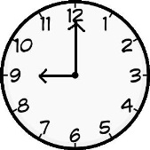**17. ¿Qué hora es?**

a. Son las 9:00 hs c. Es las 9:00 hs

b. Es la 1:00 hs d. Son las 08:00 hs

**18. Son las 10:15 hs.**

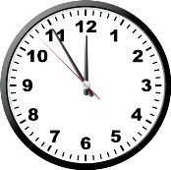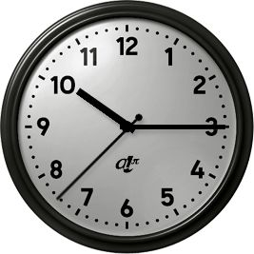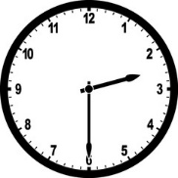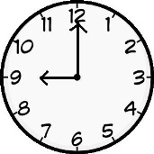a. b. c. d.

**19. ¿A qué hora sales del trabajo?**

a. Salgo a 5:00 hs c. Sale a las 2:00 hs

b. Salgo a las 12:00 hs d. Salimos, es la 1:00 hs

**20. La clase empieza a las 08:00 hs.**

a. ¿Qué día empieza la clase? c. ¿Qué empieza la clase?

b. ¿A qué hora empieza la clase? d. ¿Cuántas horas es la clase?

**21. ¿De quién es el libro?**

a. Son de Luis c. Luis's libro

b. Su libro d. El libro es de Luis

**22. ¿Para quién es el regalo?**

a. Es con Joel c. Es para Joel

b. Para es su regalo d. Es de regalo

**23. ¿De quién es el teléfono?**

a. Es de Carmen c. Es Carmen

b. Son de Carmen d. Para de Carmen

**24. ¿Son estos zapatos de Ana?**

a. Sí, es su zapato c. Sí, es de Ana

b. Sí, son sus zapatos d. Sí, es para Ana

**25. ¿Son de tus padres esos coches?**

a. Sí, son padres c. Sí, es de ellos

b. Sí, son de ellos d. Sí, son para mis padres